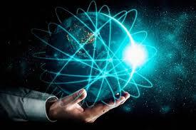
DESARROLLO DEL PROCESO DE SANACION, CURACION Y EQUILIBRIO DE ENERGIAS
Les saluda Gilberto Carranza desde el punto energético
En los últimos meses he recibido personas con enfermedades muy serias pero sencillas de sanar y curar, equilibrando energías:
Quistes en útero y ovarios
Nódulos en mamas
Dolores de cabeza, afectación a neuronas, venas y arterias del cerebro; glándulas, lóbulos cerebrales, sistema nervioso central y periféricos
Dolores en articulaciones
Derrame cerebral
Quistes afuera de los órganos
Energías emocionales atrapadas
Vientos (como lo llaman los antepasados chino) que provocan serios problemas en los órganos y sistemas
Exceso de insulina
Exceso de cortisol
Ataques fuertes de virus, bacterias y parásitos
Grasa corporal
Inflamaciones en órganos (estómago, colon, hígado, páncreas, bazo )
Vértebras fuera de su lugar
He encontrado afectaciones Post covid y vacunas
Energías internas y externas que afectan el organismo y la mente.
Y algo que he encontrado en algunas personas son energías que afectan negativamente en sus casas.
Para equilibrar estas afectaciones he estado desarrollando una terapia que lleva los siguientes pasos:
- Definir las causas de los diferentes síntomas
- Energéticamente buscar cual es o son los cuadrantes que intervienen
- A partir del cuadrante definir la o las dimensiones en que se encuentra y se dio la afectación
- Buscar la terapia o herramienta a utilizar:
- Proyección mental
- proyección sanadora
- aplicación de reiky
- Masaje energético
- Terapia vibratoria
- Terapia de la llama sanadora de la pirámide
- El cubo energético
- Terapia del Círculo Electromagnético de 7 colores
- Utilización de figuras geométricas energéticas
Cada terapia, masaje o herramienta se aplica de acuerdo a lo que se necesita el cuerpo para equilibrarse.
ANEXO. El universo en cuadrantes, con sus dimensiones que vas desde el menos infinito hasta el más infinito, yanto las X como las Y
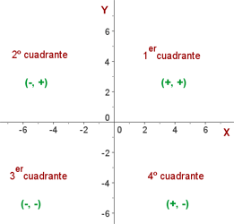

EL CUADRANTE ENERGETICO PERSONAL
El cuadrante energético personal sirve para ubicar en el plano cartesiano donde se inician los síntomas , los problemas y las causas del momento en que se está viviendo.
Cada persona tiene su propia forma de ser a nivel biológico, espiritual y la concepción que tenga de su vida Su cuerpo biológico y su alma está relacionados con los desequilibrios energéticos que se generan des de lo interno con ataques de virus, bacterias, parásitos, tumores, nódulos de grasa y carnes, células cancerígenas etc. Y por las energías externas que desequilibran nuestro cuerpo cuando nos invaden. Cada elemento de nuestro cuerpo que sufre un desequilibrio se da en un cuadrante y dimensión respectiva, y todo relacionado con el universo-
El diagnóstico de definir en qué cuadrante y dimensión, que es infinito, se da el desequilibrio, entonces hemos encontrado la forma como ayudar al cuerpo a equilibrarse.
Esta semana estaré haciendo Diagnósticos de causas gratis
Llamar al teléfono 76884712
Su nombre, edad y síntomas.

